TARI - Atividade I - Realismo Defensivo, Realismo Ofensivo e Institucionalismo

Estudo de Caso - O Homem do Castelo Alto (Por Philip K. Dick)
Em 1933, o presidente Franklin D. Roosevelt é assassinado por Giuseppe Zangara, 17 dias antes de sua posse. Roosevelt é então sucedido pelo Vice-Presidente John Nance Garner, que foi posteriormente substituído por John W. Bricker. Nenhum deles foi capaz de superar a Grande Depressão que abateu os EUA em 29, causando uma insuficiência econômica e militar e impedindo-os de ajudar o Reino Unido e a União Soviética contra a Alemanha nazista ao se aproximar a guerra.
Por conta disto, a URSS ruiu em 1941 ao ser ocupada pelos nazistas, enquanto a maioria dos povos eslavos foram exterminados. Os eslavos sobreviventes da guerra foram confinados a "reservas em regiões fechadas". Os japoneses, por outro lado, dada a expansão de suas capacidades militares, foram capazes de invadir e ocupar o Havaí, a Austrália, a Nova Zelândia e o Sudoeste do Pacífico, no início dos anos 1940. Em 1941, as tropas dos Estados Unidos foram totalmente destruídas no ataque a Pearl Harbor. Assim se iniciava o domínio do Eixo sobre o território norte-americano.
Em 1942, uma bomba atômica é lançada em Washington DC pelos nazistas, destruindo toda administração dos EUA. Nos anos seguintes, Churchill e Stalin são capturados e executados. Em 1948, a guerra finalmente se finda, com o pedido de rendição dos Aliados. Todos os territórios são entregues ao controle do Eixo, formado neste momento apenas por Alemanha e Japão. Nos Estados Unidos, A Costa Leste ficou sob controle alemão, enquanto a Califórnia, Washington, Oregon, Nevada e outras partes foram cedidas aos japoneses, ficando conhecidos como Estados Japoneses do Pacífico (EJP)
Nas décadas seguintes, o Grande Reich Alemão concentra todas as suas forças em criar um império colonial e continua seu massacre de raças que consideravam inferiores, assassinando judeus refugiados no Oriente Médio e em outras áreas controladas realizando também um maciço genocídio étnico na África. A indústria da guerra gera consideráveis avanços no setor de tecnologia alemão, chegando ao estágio de exploração espacial de recursos.
Já o Império Japonês concentrou seus esforços em expandir seus domínios no Leste Asiático e nos EJP, além da costa oeste da América da Sul, transformando-os em colônias. Ao contrário dos Nazistas, a estratégia não foi de genocídio e sim de assimilação cultural dos povos dominados, com seus investimentos focados na construção de corpos burocráticos e de gestão de seus novos territórios.
Abaixo, encontra-se um mapa de como este mundo pode ser dividido entre os novos territórios de ambos impérios, além de regiões consideradas neutras, sem interferência direta na organização estatal.
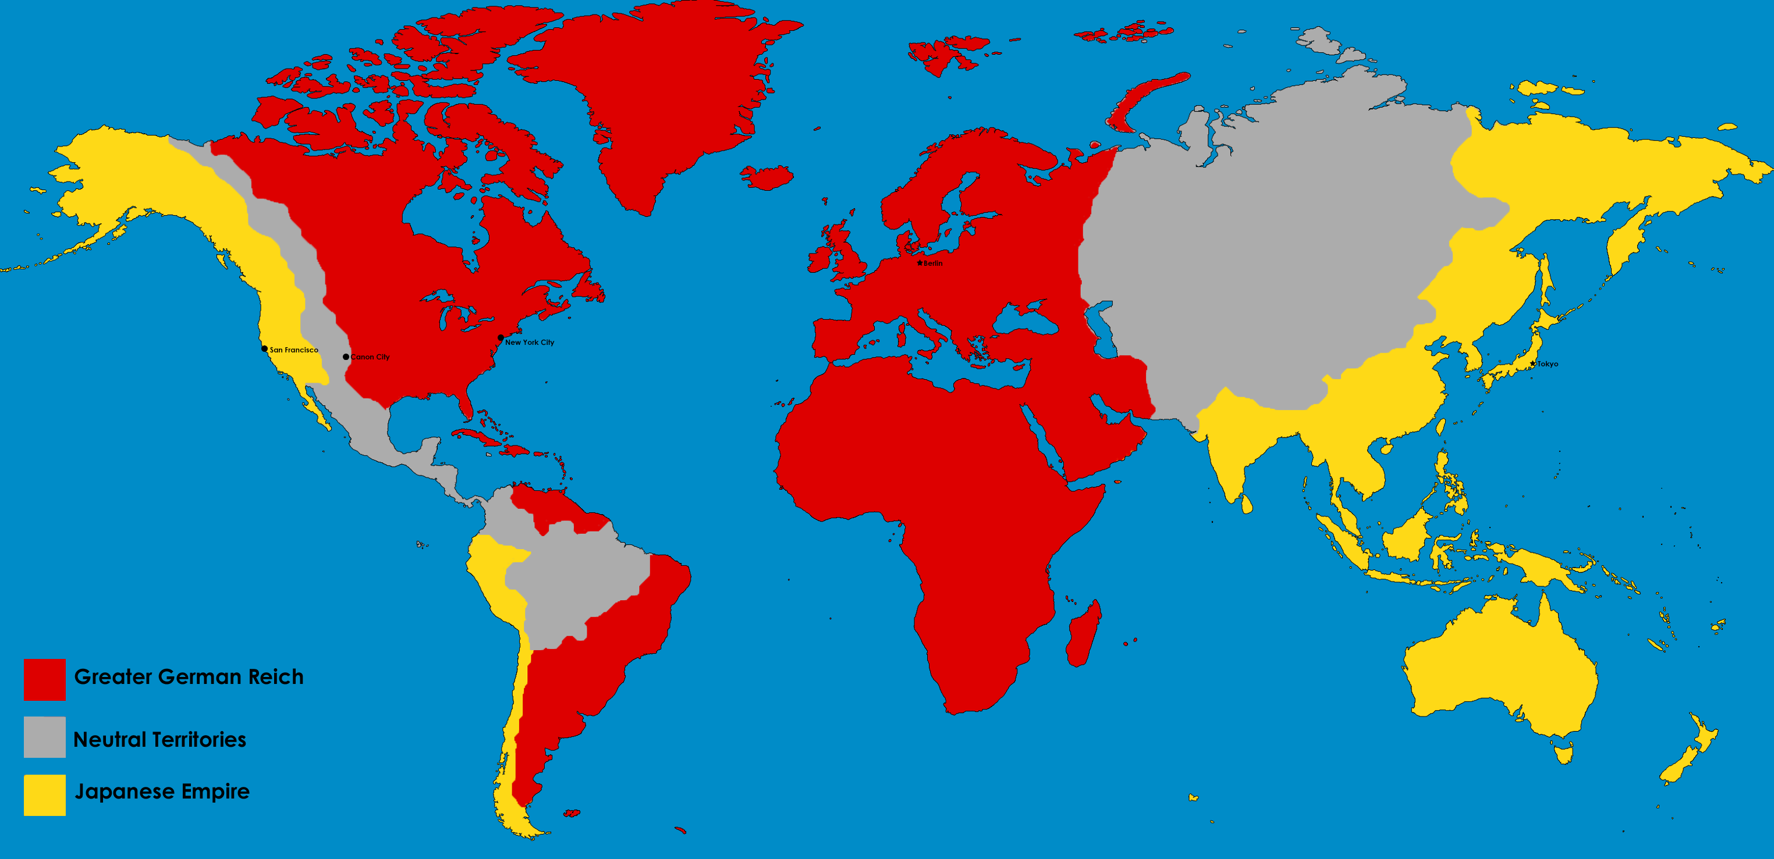
É neste cenário que se inicia a série The Man in The High Castle, da Amazon Prime, baseada no romance de Philip K. Dick. Assistam ao vídeo abaixo de cenas extraídas da série televisiva:
https://vimeo.com/436851987

Com base no texto introdutório e no vídeo, responda às seguintes questões:

- À luz do realismo defensivo de Waltz (2002), responda:

- Em 1948, as potências buscavam a paz. Já em 1962, a autoridade japonesa teme a guerra contra o Reich. Quais os fatores que determinam a mudança na relação entre os Estados? Como a noção de equilíbrio (Waltz, 2002) afeta essas relações?
- Como pode ser descrita a ordem do Sistema Internacional de O Homem do Castelo em 1948? Quais os atributos dessa ordem específica que favorecem, segundo Waltz, a estabilidade? Justifique e referencie nesta descrição os conceitos do realismo defensivo.

- À luz do realismo ofensivo de Mearsheimer, leia o seguinte texto abaixo e responda à pergunta:

Em 1967, 5 anos mais adiante na ficção de Philip K. Dick, o Império Japonês obtém, por uma manobra de espionagem, acesso à tecnologia de foguetes e da bomba atômica, o que lhes permite alcançar o Reich em termos de capacidade bélica.

- Como Realismo Ofensivo permite explicar a atitude do Império Japonês? Para Mearsheimer, a equiparação de poder ofensivo/bélico é suficiente para garantir igualdade de capacidades materiais? Quais outros elementos relevantes aproximam as potências da hegemonia? No caso em tela, quem parece possuir mais capacidade material? Analise o mapa acima, que mostra a influência regional de cada potência, para responder à questão.

- À luz do Institucionalismo de Keohane, leia o seguinte texto abaixo e responda às perguntas:

Em 1974, enquanto se perduram 7 anos de tensão entre as potências, uma pandemia afeta o planeta em escala global. Passados 2 anos de pandemia, o desenvolvimento da vacina é dificultado pela ausência no compartilhamento de informações. Por um lado, O Reich possui tecnologia, mas não consegue determinar uma informação crucial: De qual animal veio o vírus. Com isto em mãos, seria possível entender melhor quais são os anticorpos necessários para imunização. Por outro lado, o Império Japonês sabe que o vírus se originou no mercado de animais do porto de Sidney, de um animal típico da região chamado pangolim. Entretanto, o império não possui tecnologia suficiente para desenvolvimento da vacina.
Frente a esse cenário, em uma iniciativa diplomática inédita liderada por Nobusuke Tagomi, o ministro das Relações Externas do Império Japonês, junto do oficial nazista de alto escalão Rudolph Wegener, é proposta a Organização da Saúde dos Impérios (OSI), destinada a cooperação científica para desenvolvimento da vacina, além de cooperação jurídico-administrativa para fabricação, distribuição e aplicação nas populações dos domínios de ambos os Impérios. A experiência da organização abre margem para cooperação econômica na troca de insumos e transferência de tecnologia sanitária. 1 ano após o acordo, a vacina é desenvolvida e a pandemia é declarada controlada em ambas as nações.

- Do ponto de vista informacional, como o institucionalismo avalia o cenário pré-OSI? Como Keohane identifica os benefícios e desafios que uma organização como essa pode trazer a resolução de conflitos?
- Visando a paz na conjuntura de The Man in The High Castle, descreva uma possível iniciativa semelhante a OSI que poderia promover o arrefecimento das tensões bélicas. Referencie nesta descrição os conceitos do Institucionalismo.

